Загадки о том, что есть в нашем городе Ярославле.
В этом домике врачи.
Ждут людей, чтоб их лечить.
Всем они помочь, готовы -
Отпускают лишь здоровых. (больница)
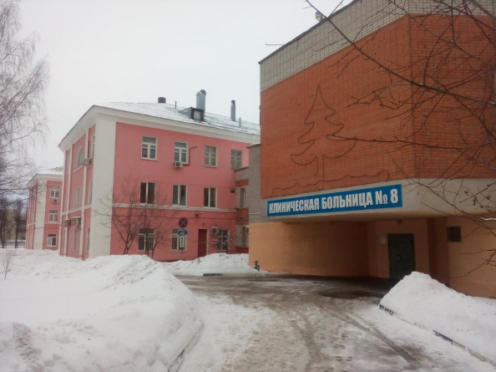
Стоит весёлый, светлый дом.
Ребят проворных много в нём.
Там пишут и считают,
Рисуют и читают. (школа)
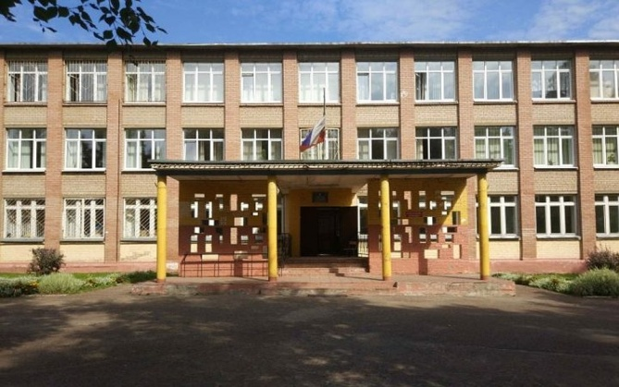

Это что за чудный дом?
Сто детишек в доме том,
Дом детишкам очень рад.
Что же это (детский сад)
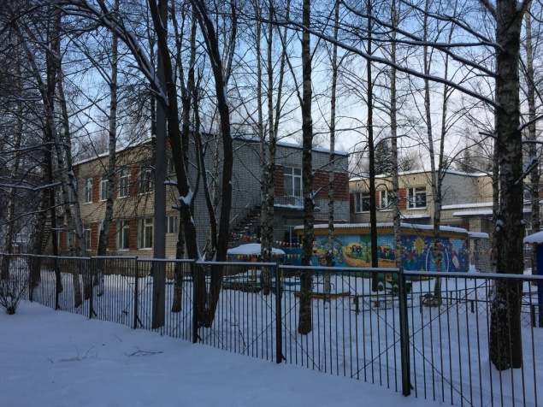
Шумят повсюду поезда,
И едут люди кто куда.
Со всех сторон, со всех концов,
Кто ждёт прибытий поездов.
Того мы приглашаем в зал,
Что называется (вокзал)
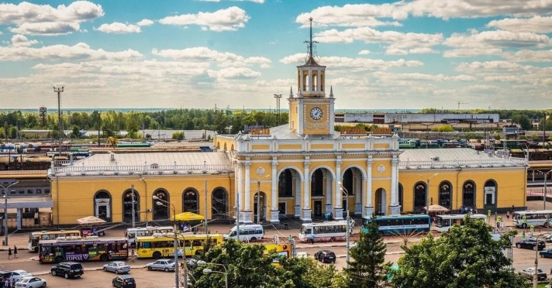

Ты можешь здесь купить конверт.
Послать посылку срочно.
Всем передать большой привет.
Ведь это здание - … (почта)

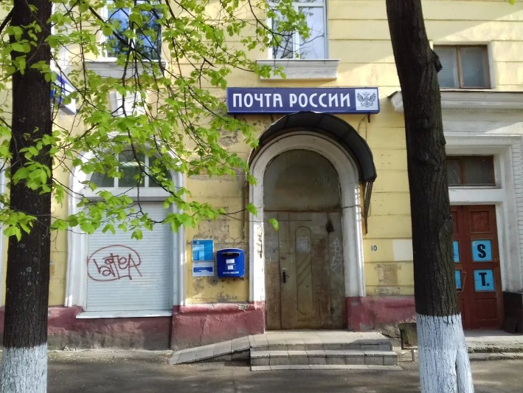

Если холодильник пуст,
Закончились продукты.
Ты сюда входи скорее.
И бери корзину,
Покупай, что повкуснее.
В нашем (магазине)

